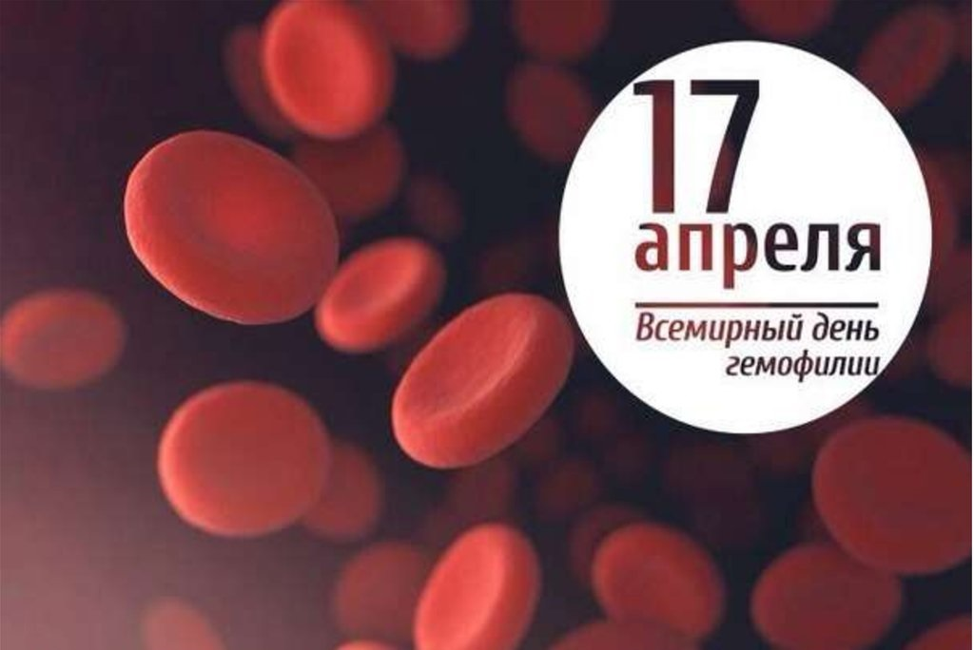
Ежегодно 17 апреля отмечается Всемирный день гемофилии. В 1989 году Всемирная организация здравоохранения совместно с Всемирной федерацией гемофилии выступила с инициативой о проведении такого дня. Датой проведения было выбрано 17 апреля. Дата 17 апреля является данью уважения основателю Всемирной федерации гемофилии Фрэнку Шнайбелю, который родился именно в этот день.

Гемофилия – это наследственное заболевание, связанное с дефектом плазменных факторов свертывания, характеризующееся нарушением свертываемости крови.

Известна данная патология с древних времен: еще во II веке до нашей эры описывались случаи гибели мальчиков от непрекращающегося кровотечения, возникающего после процедуры обрезания.
Термин «гемофилия» был предложен в 1828 году и происходит от греческих слов «haima» — кровь и «philia» — склонность, то есть, «склонность к кровотечениям».
Гемофилия появляется из-за изменения одного гена в хромосоме X.
Существует два основных типа гемофилии:
-гемофилия А (дефицит VIII фактора)
-гемофилия В (дефицит IX фактора)
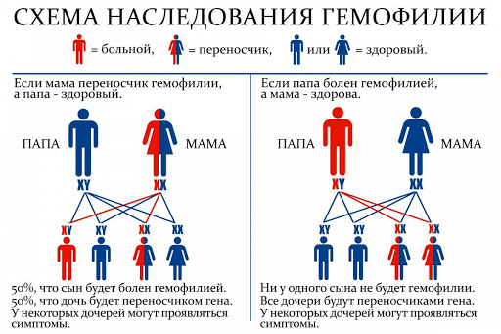

Обычно болезнью страдают мужчины, женщины же выступают как носительницы гемофилии и могут родить больных сыновей или дочерей-носительниц.
По статистике ВОЗ примерно один младенец мужского пола из 5000 рождается с гемофилией А, вне зависимости от национальной или расовой принадлежности.

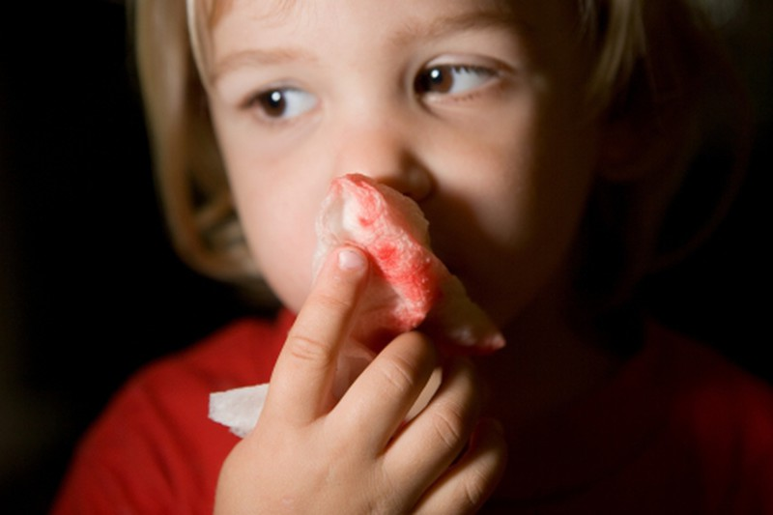 Симптомы гемофилии

У новорожденных детей признаками гемофилии могут служить длительное кровотечение из пупочной ранки, подкожные гематомы, кефалогематомы. Кровотечения у детей первого года жизни могут быть связаны с прорезыванием зубов, операциями. Однако в грудном возрасте гемофилия дебютирует редко в связи с тем, что в материнском молоке содержится достаточное количество активного фермента-тромбокиназы, которая способна улучшать формирование сгустка.
Вероятность посттравматических кровотечений значительно возрастает, когда ребенок с гемофилией начинает вставать и ходить. Для детей после года характерны носовые кровотечения, подкожные и межмышечные гематомы, кровоизлияния в крупные суставы. Ввиду постоянных и длительных кровотечений у детей с гемофилией развивается анемия различной степени выраженности.
По степени убывания частоты кровоизлияния при гемофилии распределяются следующим образом: гемартрозы (70—80%), гематомы (10-20%), гематурия (14-20%), желудочно-кишечные кровотечения (8%), кровоизлияния в ЦНС (5%).

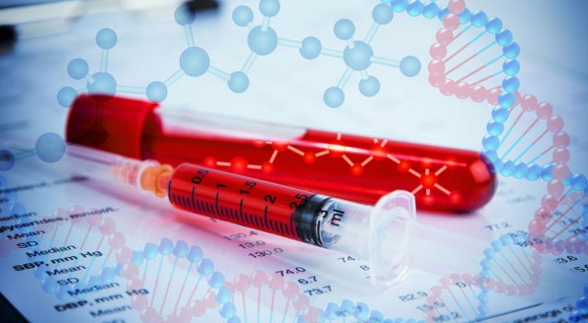 Лечение

Основной метод лечения - заместительная терапия. В настоящее время с этой целью используют концентраты VIII и IX факторов свёртывания крови плазматические или рекомбинантные. Дозы концентратов зависят от уровня VIII или IX фактора у каждого больного, вида кровотечения.
Для восстановления функции суставов проводят курсы реабилитации.
При наличии артропатии показано эндопротезирование суставов.
Все хирургические и стоматологические операции проводят под прикрытием заместительной факторной терапии.
При легкой форме гемофилии А возможно применение десмопрессина.
С целью профилактики рождения ребенка с гемофилией проводятся медико-генетическое консультирование, возможна пренатальная диагностика.
В Республике Беларусь все пациенты с тяжелой формой гемофилии А и В с профилактической целью получают препараты коагуляционных факторов для самостоятельного (или с помощью родственников) введения.
Пациенты со средней степенью тяжести получают лечение при возникновении геморрагических эпизодов.
Консультативная помощь пациентам оказывается на базе гематологических отделений областных больниц, консультативных центров крупных городов, РНПЦ.

При достаточном количестве лекарственных средств больной гемофилией может вести полноценную жизнь: учиться, работать, создать семью, то есть являться полноценным членом общества и приносить пользу своей стране.

Галкевч П.Ю. – хирург

